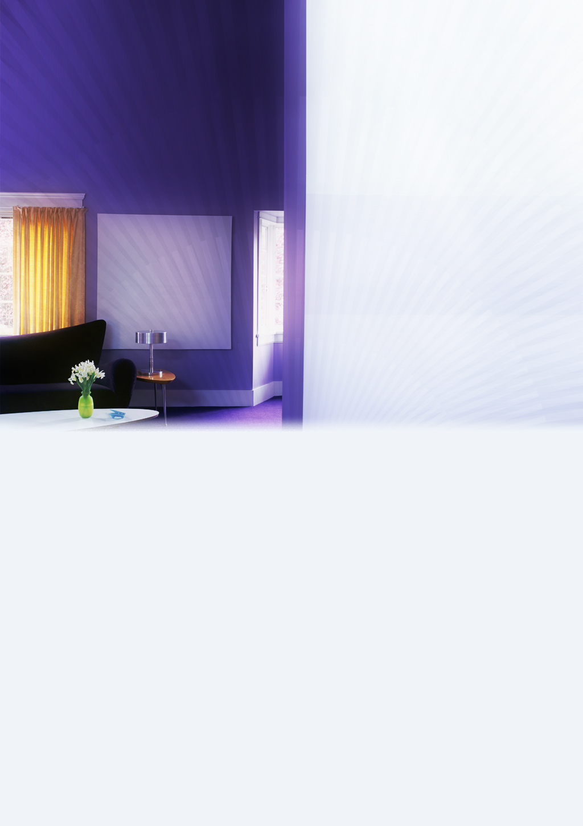

MOBILIARIA LEIVA

**Belén Domínguez Domínguez**

**Daniel Guillen Pérez**

**José Enrique Nuñez García**

**José Manuel Pérez Álvarez**

ÍNDICE

1.-Introducción al problema 3

2.-Glosario 4

3.-Visión general del sistema 6

4.-Catálogo de requisitos 8

4.1.-Mapa de historias de usuarios 8

4.2.-Requisitos generales/objetivos 8

4.3.-Requisitos de información 9

4.4.-Reglas de negocio 10

4.5.-Requisitos Funcionales 12

4.6.-Requisitos No Funcionales 14

5.- Pruebas de Aceptación 15

6.- Modelo Conceptual 21

6.2.- Diagramas de clases UML con restricciones 21

6.2.- Pruebas de Aceptación 23

7.- Matrices de Trazabilidad 25

8- Bibliografía 30

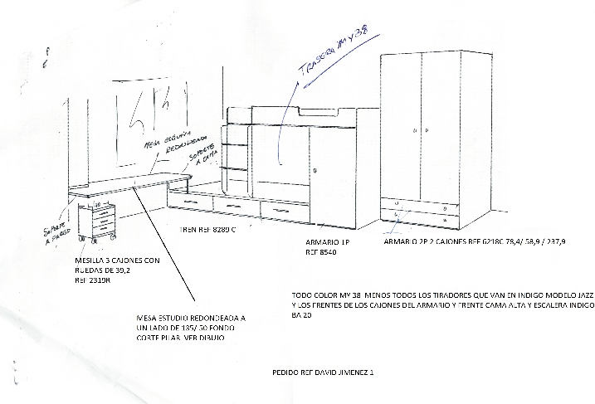

1

INTRODUCCIÓN AL PROBLEMA

La empresa dirigida por Antonio Pérez Manzano (nuestro cliente), localizada en la Calle Maestro Falla (al este de Sevilla). Antonio Pérez es a la vez dueño como encargado, pues es el único trabajador activo. Es una tienda encargada de producir, manipular y distribuir muebles, donde todos los procesos son llevados a cabo por él mismo. Se trata de un espacio pequeño donde gestiona los proyectos solicitados, así como distintas muestras acabadas que el cliente puede ver en cualquier momento.

*Escaneo proporcionado por el cliente mostrando*

*como trabajaba hasta ahora*

Esto crea problemas de organización graves ya que, si en un momento dado se requiere buscar un mueble o un cliente en concreto, debemos buscar entre múltiples carpetas. Estas se encuentran ordenadas cronológicamente según el solicitante del encargo de manera que a medida que se avanza, la cantidad de proyectos aumenta dificultando aún más la búsqueda. Así mismo, se vuelve una tarea compleja encontrar un mueble en concreto puesto que nos obliga a recordar el nombre del cliente que lo solicitó. Por otra parte, se dan casos donde algunos proyectos no llegan a realizarse, se cancelan o se dejan en *standby*; creando laberintos de carpetas para cada estado.

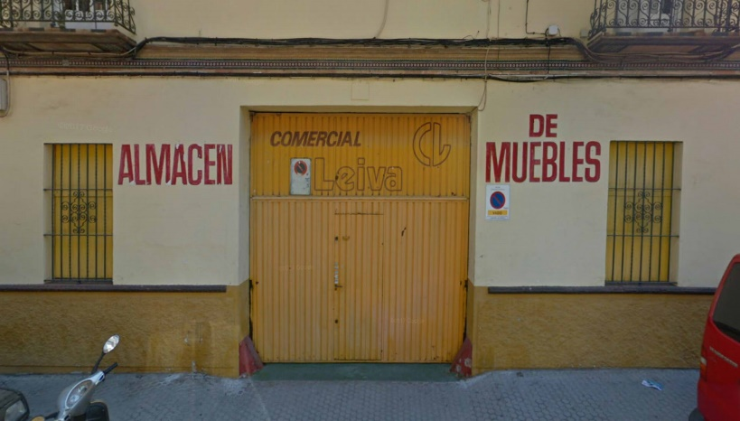

Al reunirnos con Antonio Pérez, nos confesó que no poseía ninguna base de datos o página web donde organizarse de una manera eficiente, cómoda y a su vez darse a conocer a un mayor rango de clientes. Hasta ahora, hacía uso de herramientas a mano para preparar los bocetos, apuntar los clientes o controlar el *stock* disponible.

Nuestras expectativas para la resolución de los problemas comentados serán las de proporcionar una página web la cual agilice la búsqueda de datos, la gestión de los proyectos, así como los estados de ellos. Optaremos por una interfaz cómoda en la que el usuario pueda tener contacto con el propietario, observar el avance del proyecto y una vez finalizado que tenga la opción de valorar el resultado.

2 GLOSARIO

* **ADMINISTRADOR**

Un administrador es aquella persona encargada de llevar a niveles óptimos los recursos existentes dentro de la organización. Sus funciones se basan en la Planeación, Organización, Dirección y control de las labores dentro de la empresa, manejando de manera eficaz, los recursos humanos, materiales, financieros y tecnológicos de la misma.

En nuestro caso, el administrador (Antonio Pérez Manzano) se encargará de la contabilidad, del pago de proveedores y de contratar servicios entre otras tareas. Así mismo nos irá guiando sobre los requisitos del proyecto ante cualquier dubitativa.

* **CATÁLOGO**

Es un registro que presenta, de manera ordenada las descripciones y datos generales de individuos, objetos, documentos u otros elementos que mantienen algún tipo de vínculo entre sí. Los catálogos tienen la finalidad de facilitar el acceso a esos datos.

En este caso el catálogo utilizado servirá para la búsqueda de productos y ofertas existentes.

* **ENCARGADO**

Persona que tiene a su cargo una casa, un establecimiento, un negocio.

Llevado a nuestro proyecto esta persona comparte este rol y el de administrador de forma simultánea.

* **ENCARGO**

Entendemos como encargo el acto en el que un cliente encomienda

una idea de proyecto a la empresa de la que requiere su producto.

* **FORMULARIO**

Un formulario es un documento, ya sea físico o digital, diseñado para que el usuario introduzca datos estructurados (nombres, apellidos, dirección, fecha, etc.) en las zonas correspondientes, para ser almacenados y procesados posteriormente. Esto ayuda a que diferentes instancias, registren datos personales de la persona que los llena para posteriormente ser acreedor al servicio solicitado. En informática, un formulario consta de un conjunto de Campos de datos solicitados por un determinado programa, los cuales se almacenarán para su procesamiento y posterior uso.

* **PROYECTO**

Se define como la idea del encargo una vez está finalizada y

lista para su entrega.

* **STOCK**

Stock es un término de la lengua inglesa que, en nuestro idioma, refiere a la cantidad de bienes o productos que dispone una organización o un individuo en un determinado momento para el cumplimiento de ciertos objetivos.

* **STANDBY**

Se define como el estado de espera al que accede un programa, sistema, o aparato electrónico hasta que se le designa una rutina o acción.



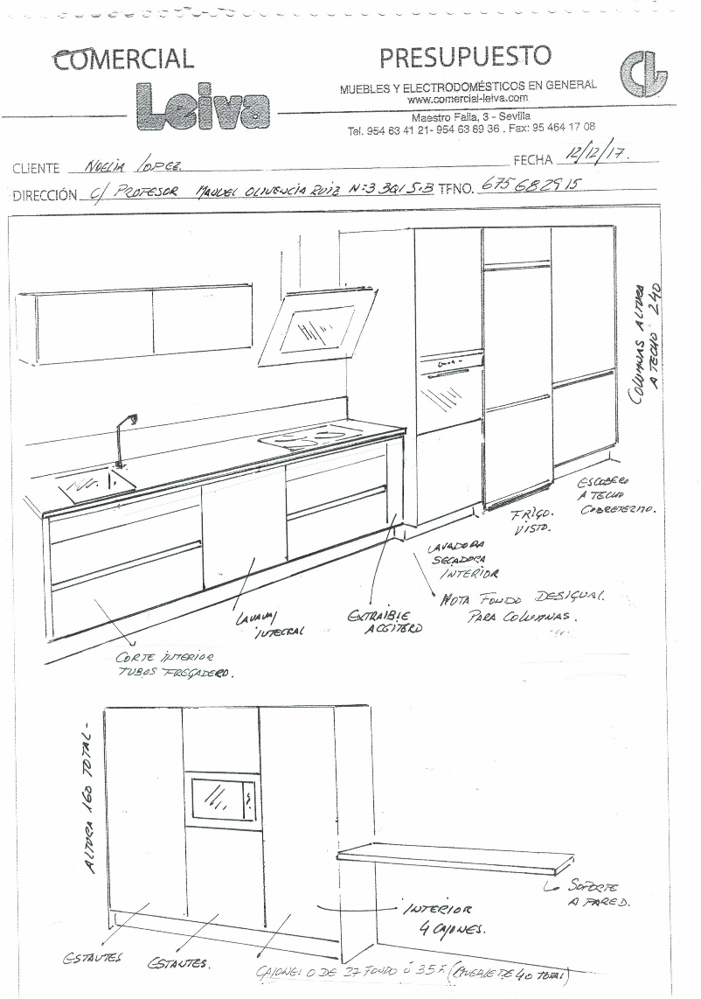

Desde la página principal se podrá ver tanto las ofertas activas como distintos mobiliarios ya finalizados para que cualquier usuario tenga una idea clara del trabajo que realizamos.

La base de datos será fundamental, puesto que recopilaremos información de los pedidos. En ella relacionaremos el mueble con el respectivo cliente, el precio, la fecha en la que se realizó el pedido, etc.

Podremos observar y actualizar el estado en el que se encuentra un proyecto (En proceso, enviado, instalado...) así como adjuntar breves descripciones sobre el progreso de este.

A la derecha tenemos un escaneo sobre un proyecto personalizado de una cocina. Nuestro objetivo será el de poder recopilar estas imágenes así como poder utilizar una como portada de cada trabajo. Además se visualizará tanto el nombre/tipo del mueble como el cliente que lo solicita. Una vez dentro nos encontraremos las demás herramientas nombradas anteriormente.

Los proyectos podrán ordenarse según nombre del cliente/mueble o fecha iniciado.

3

VISIÓN GENERAL DEL SISTEMA

El sistema que desarrollaremos se compondrá de una página web la cual se encargará de recoger información sobre los proyectos, productos y servicios que ofrecen cada uno, así como imágenes y documentación de proyectos anteriores. Contará también con información para contactar con el encargado y tener la opción de valorar los resultados.

*Proyecto escaneado por nuestro cliente*

*sobre una cocina.*

La web se dividirá en: Página principal, catálogo, base de datos, ‘Sobre nosotros’ (donde daremos una breve información de nuestro trabajo) y una pestaña de contacto desde donde poder contactar con la tienda. Tendremos dos maneras de visualizar la página web:

* Como trabajador tendremos acceso a la base de datos de los pedidos, a través de un inicio de sesión en la web donde podrán subir nuevas fotos, modificar la información de contacto, etc. Podrá también elegir qué proyectos se verán desde la página principal y añadir actualizaciones sobre modificaciones de la tienda, horarios u otros conceptos que vea necesario. Serán los únicos capaces de modificar la información de la página.

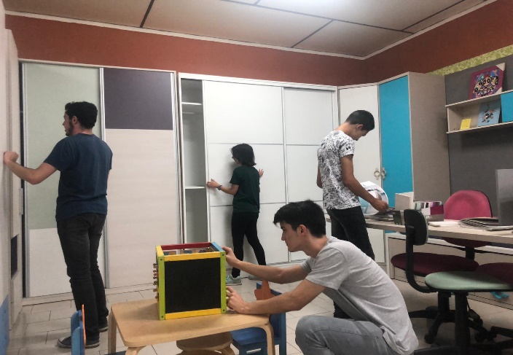

*A la izquierda, el grupo de trabajo viendo el trabajo de la tienda. A la derecha se nos ve en la reunión con el dueño donde nos proporcionaba*

*la información que necesitábamos.*

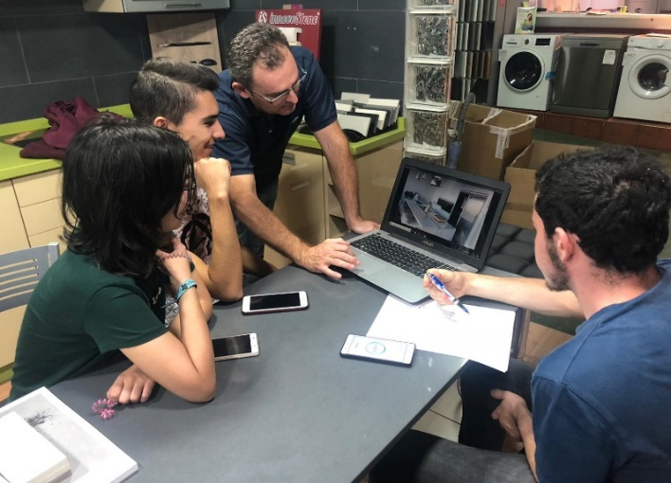

* Como cliente tendremos un catálogo de productos que ofrece la empresa junto con las ofertas que estén activas en ese momento, además de imágenes donde se puedan visualizar diversos proyectos e instalaciones anteriormente realizadas. Dispondrán de información de contacto la cual consta de un formulario donde poder hacer un sencillo encargo de manera simple para tener una primera toma de contacto con el dueño. Desde la tienda se podrá encontrar el proyecto encargado a partir de un código que proporcionará el encargado al crear el proyecto, de esta forma solo quienes estos permitan podrán ver la información del encargo.

4 CATÁLOGO DE REQUISITOS

**4.1 – Mapa de historias de usuarios**

|  |  |  |  |  |
| --- | --- | --- | --- | --- |
| GESTIÓN DE PROYECTOS | | GESTIÓN DE VENTAS | GESTIÓN DE CLIENTES | |
| Organizar ganancias mensuales | Gestionar poyectos | Organizar el movimiento de encargos | Gestionar los datos de clientes | Poder mantener contacto con el dueño |
| Anotar los gastos en muebles | Actualizar una lista con los encargos terminados | Actualizar el estados de los proyectos | Vincular cada cliente con su respectivo proyecto | Añadir herramienta para enviar mensajes |
| Anotar las ventas en muebles | Poder añadir una breve descripción | Poder valorar el trabajo |

**4.2 - Requisitos generales/objetivos**

* **Gestión de inventario:** Aplicación que lleve el control del stock de la tienda
* **Gestión de clientes:** Aplicación que almacene los datos de los clientes de la empresa y poder asignar los proyectos que solicite.
* **Gestión de proyectos:** Aplicación para clasificar los proyectos tanto realizados como en proceso y asignarles valoraciones de los clientes, fechas de inicio y finalización e imágenes si así lo desea.
* **Gestión de encargos:** Aplicación que permita la comunicación entre cliente y encargado para la realización de pedidos dando una breve descripción de lo que necesita así como subir archivos para que el encargado/cliente tenga una ligera visión del proyecto.

**4.3 - Requisitos de información**

|  |
| --- |
| RI-001 – PROYECTOS PROPIOS  Como cliente,  Quiero una vista previa del estado de mi proyecto así como imagenes o planos,  Para saber en todo momento el progreso actual. |

|  |
| --- |
| RI-002 – PROYECTOS FINALIZADOS  Como cliente,  Quiero poder acceder facilmente a los datos de otros proyectos terminados,  Para poder tener una vision general de la calidad del trabajo. |

|  |
| --- |
| RI-003 - INFORMACIÓN  Como cliente,  Quiero conocer información básica de la tienda así como formas de contactar con el gerente,  Para poder realizar los encargos. |

|  |
| --- |
| RI-004 - CATÁLOGO  Como encargado,  Quiero que la página habilite la opción de que el cliente pueda comprar de forma online muebles prefabricados,  Para que el cliente pueda comprar desde su casa de una forma cómoda y sencilla. |

|  |
| --- |
| RI-005 - OFERTAS  Como encargado,  Quiero que la página tenga un apartado que muestre las ofertas y promociones activas,  Para llamar la atención del cliente para conseguir más ventas. |

|  |
| --- |
| RI-006 - PROYECTOS  Como encargado,  Quiero que la página tenga un apartado con todos los proyectos activos o finalizados,  Para tener un control del trabajo realizado. |

|  |
| --- |
| RI-007 – CÓDIGO DE PROYECTO  Como gerente de la tienda  Quiero que el programa genere un código individual para cada página de un Proyecto, cliente y empleado,  Para que el usuario que lo encargó tenga un acceso privado a él. |

|  |
| --- |
| RI-008 – PROYECTOS FINALIZADOS  Como gerente de la tienda  Quiero que se muestre en una pestaña los proyectos finalizados (para ello el cliente deberá darnos permiso) y que los clients puedan verla,  Para que cualquier usuario pueda ver los distintos trabajos que se realizan. |

|  |
| --- |
| RI-009 - VALORACIÓN  Como gerente de la tienda  Quiero que el cliente pueda valorar el proyecto, una vez finalizado,  Para saber sobre la calidad del trabajo. |

|  |
| --- |
| RI-010 - ENCUESTA  Como gerente de la tienda  Quiero que el cliente pueda (opcionalmente) realizar una encuesta sobre el trabajo y el trato recibido,  Para saber poder mejorar gracias a su opinión. |

|  |
| --- |
| RI-011 – CATÁLOGO  Como gerente de la tienda  Quiero que el programa muestre un catálogo de muebles prefabricados además de poder buscar cualquier tipo de mueble (silla, sofá, cocina, etc),  Para que el usuario pueda comprar desde la tienda online. |

|  |
| --- |
| RI-012– BUSCADOR  Como gerente de la tienda  Quiero que el cliente pueda buscar su proyecto con el código que se le concedió,  Para que pueda acceder a la página de su proyecto. |

|  |
| --- |
| RI-013– INICIO DE SESION  Como gerente de la tienda  Quiero que cualquier persona pueda registrarse e iniciar sesión,  Para poder utilizer más herramientas en la página. |

|  |
| --- |
| RI-014– CUENTA EMPLEADOS  Como gerente de la tienda  Quiero que un usuario registrado como empleado pueda tener acceso a todas las herramientas del sistema,  Para que pueda controlar la página como desee. |

|  |
| --- |
| RI-015– CUENTA CLIENTE  Como gerente de la tienda  Quiero que un cliente registrado tenga acceso a una pestaña con sus proyectos y a un carrito donde aparecerán sus compras además de las pestañas visibles para cualquier persona no registrada,  Para facilitar la seguridad de sus datos. |

|  |
| --- |
| RI-016– ALTA EMPLEADOS  Como gerente de la tienda  Quiero poder dar de alta una cuenta de usuario a empleado,  Para facilitar dar roles. |

**4.4 – Reglas De Negocio**

|  |
| --- |
| RN-001 – DATOS DE CLIENTES Y PROYECTOS  Como gerente de la tienda  Quiero que solo los trabajadores de la tienda puedan modificar datos de proyectos y clientes,  Para asegurar la información de estos. |

|  |
| --- |
| RN-002 - STOCK  Como gerente de la tienda  Quiero que el stock disponible sea siempre mayor o igual que cero,  Para garantizar la disponibilidad de cualquier mueble básico de un departamento. |

|  |
| --- |
| RN-003 - PAGOS  Como gerente de la tienda  Quiero que el cliente puede pagar solo en 1, 2 o 4 plazos,  Para facilitar el pago del mueble. |

|  |
| --- |
| RN-004 – OBLIGATORIOS  Como gerente de la tienda  Quiero que al registrarse, los campos “DNI”, “Usuario”, “Contraseña”, “Confirmar Contraseña”, ”Nombre”, ”Apellidos”, ”Correo” y ”Teléfono” sean obligatorios,  Para garantizar un inicio de session válido. |

|  |
| --- |
| RN-005 - VALORACIÓN  Como gerente de la tienda  Quiero que los resultados de la valoración sean de 1 a 5 estrellas,  Para saber sobre la calidad del trabajo. |

|  |
| --- |
| RN-006 – VISTA PREVIA  Como gerente de la tienda  Quiero que cada proyecto/mueble tenga como mínimo una imagen,  Para que sea más cómodo. |

|  |
| --- |
| RN-007 – DESCRIPCIÓN  Como gerente de la tienda  Quiero que cada proyecto tenga siempre una descripción que sea modificable en cualquier momento,  Para que el cliente este informado. |

|  |
| --- |
| RN-008– FORMATO CÓDIGO  Como gerente de la tienda  Quiero que en cada cliente, empleado y proyecto tenga un código asociado,  Para que se pueda controlar que es un código y que no. |

|  |
| --- |
| RN-009 – NÚMERO TELÉFONO  Como gerente de la tienda  Quiero que número de telefono esté formado por 9 dígitos,  Para asegurarme que ell número es válido. |

|  |
| --- |
| RN-010 – PROYECTOS ACTIVOS  Como gerente de la tienda  Quiero que el número de proyectos activos no sea mayor que 7,  Para que sea possible la realización de los proyectos en un periodo aceptable. |

|  |
| --- |
| RN-011 – MUEBLES AGOTADOS  Como gerente de la tienda  Quiero que si un mueble del catálogo se queda sin stock se muestre como agotado,  Para que el cliente tenga información del estado del mueble al buscarlo. |

|  |
| --- |
| RN-012– FECHAS PROYECTOS  Como gerente de la tienda  Quiero que la fecha de inicio de un proyecto no sea posterior a la de finalización y viceversa,  Para evitar errores en el programa. |

|  |
| --- |
| RN-013 – ENCARGADOS DISPONIBLES  Como gerente de la tienda  Quiero que un Proyecto pueda ser realizado por uno o varios encargados,  Para agilizar el trabajo. |

|  |
| --- |
| RN-014 – NICKNAME  Como gerente de la tienda  Quiero que el nombre de usuario tenga entre 4 y 16 caracteres que pueden ser letras o números,  Para no saturar el programa con nombres largos. |

|  |
| --- |
| RN-015 – CONTRASEÑA  Como gerente de la tienda  Quiero que la contraseña tenga entre 4 y16 caracteres que pueden ser letras o números,  Para tener un control de las contraseñas. |

**4.5 – Requisitos Funcionales**

|  |
| --- |
| RF-001 – VALORACIÓN  Como usuario  Quiero que el sistema permita añadir una valoración sobre un proyecto,  Para informar al encargado de la calidad del producto. |

|  |
| --- |
| RF-002 – INFORMACIÓN SOBRE PRODUCTOS  Como usuario  Quiero que el sistema muestre información sobre cada producto disponible,  Para poder comparar materiales, calidad, etc. |

|  |
| --- |
| RF-003 – MODIFICACIÓN DE PRODUCTOS  Como administrador  Quiero que el sistema permita modificar productos para añadirlo a la sección de ofertas,  Para que a los usuarios les sea más facil estar al tanto de bajadas de precio. |

|  |
| --- |
| RF-004 – NOTIFICACIONES  Como administrador  Quiero que el sistema permita enviar un aviso al correo de los usuarios suscritos sobre los cambios en productos asi como en encargos,  Para que esten al tanto de cualquier movimiento. |

|  |
| --- |
| RF-005 – COMUNICACIÓN  Como gerente de la tienda  Quiero que el Sistema permita comunicarme con el cliente de forma rápida mediante el correo,  Para saber en todo momento sus ideas y opiniones del proyecto. |

|  |
| --- |
| RF-006 - ESTADOS  Como gerente de la tienda  Quiero que los proyectos puedan modificarse entre FINALIZADOS, EN CURSO, PENDIENTES o en STANDBY,  Para poder ver facilmente en que estado se encuentran. |

|  |
| --- |
| RF-007 – TIEMPO ESTIMADO  Como gerente de la tienda  Quiero que el proyecto se pueda clasificar según su duración estimada como CORTO, MEDIO o LARGO,  Para estar al tanto de la dificultad del proyecto. |

|  |
| --- |
| RF-008 – MODIFICACIÓN STOCK  Como gerente de la tienda  Quiero poder modificar el stock de un producto,  Para saber en cualquier momento la disponibilidad de este. |

|  |
| --- |
| RF-009 – STOCK RESPECTO A VENTA  Como gerente de la tienda  Quiero que al venderse un mueble del catálogo, este disminuya su stock disponible,  Para no tener que hacerlo manualmente. |

**4.6 – Requisitos No Funcionales**

|  |
| --- |
| RNF-001 – SENCILLEZ Y FACILIDAD  Como usuario  Quiero que el sistema sea facil de usar y cómodo,  Para encontrar rapidamente los artículos deseados u los proyectos. |

|  |
| --- |
| RNF-002 – RAPIDEZ  Como usuario  Quiero que la página no tarde más de 7 segundos en mostrar los resultados, sino esta se detendrá,  Para agilizar la fluidez de envios en la red. |

|  |
| --- |
| RNF-003 – VISUALIZACIÓN  Como usuario  Quiero que el programa sea capaz de funcionar en cualquier tipo de pc y navegador,  Para que cualquier usuario pueda entrar en la página. |

|  |
| --- |
| RNF-004 – TIEMPO DE RESPUESTA MÍNIMO  Como usuario  Quiero que si envio una petición al encargado esta sea respondida cuanto antes,  Para acelerar los procesos entre cliente y gerente. |

5

PRUEBAS DE ACEPTACIÓN

**RN-001 – DATOS DE CLIENTES Y PROYECTOS**

Como gerente de la tienda

Quiero que solo los trabajadores de la tienda puedan modificar datos de proyectos y clientes,

Para asegurar la información de estos.

* Registrarse en la página con los credenciales de administrador. Una vez dentro se tendrá acceso a toda la información del producto, pudiéndose cambiar cualquiera de sus atributos.

Al finalizar los cambios se deberá pulsar un botón de “guardar”.

* + En caso de no pulsar dicho botón y abandonar la página los cambios no serán efectuados y el producto se mantendrá sin variaciones.
* En caso de que dicho botón sea pulsado se llevara a cabo una verificación en la que se comprobara si ningún campo esté vacío. En caso de que se incumpla dicha verificación se le informara a un usuario mediante un error indicando que se deben rellenar todos los campos.
* En caso de que la verificación sea favorable, los cambios surtirán efecto en el efecto.

**RN-002 - STOCK**

Como gerente de la tienda

Quiero que el stock disponible sea siempre mayor o igual que cero,

Para garantizar la disponibilidad de cualquier mueble básico de un departamento.

* Al acceder al programa ver en un apartado las existencias de un producto seleccionado.
* Al llegar a 0 el stock de algún producto enviar un mensaje al gerente que indique este hecho y la disponibilidad de este producto pasará a ser en **standby** en el catálogo**.** En caso de que se encargue un producto del que no haya alguno de los componentes, se le notificará al gerente o empleado de que a dicho producto le faltan esos componentes.

|  |
| --- |
|  |

**RN-003 - PAGOS**

Como gerente de la tienda

Quiero que el cliente puede pagar en 1, 2 o 4 plazos,

Para facilitar el pago del mueble.

* En el programa habrá un apartado en el que se decida la forma de pago del cliente: En efectivo o por cuenta bancaria, así como los plazos y las fechas en las que se realizarán estos.
* Si el programa detecta un número distinto de 1, 2 ó 4 se enviará un mensaje notificando el error.

**RN-004 - FIANZA**

Como gerente de la tienda

Quiero que el cliente pague una fianza al inicio de un proyecto,

Para asegurar que no se cancele el encargo

* El programa verificará que antes de llevar a cabo un proyecto el cliente ha pagado la fianza previa.
* En caso de que no se haya efectuado dicho pago se notificará con una señal al lado del pedido que indicará esta falta.

|  |
| --- |
|  |

**RN-005 - VALORACIÓN**

Como gerente de la tienda

Quiero que los resultados de la valoración de 1 a 5 estrellas,

Para saber sobre la calidad del trabajo.

* En la página web habrá un apartado de valoración, donde el cliente podrá dejar una valoración de rango 1 a 5 del trabajo llevado a cabo por la empresa de forma opcional.
* Si la valoración no se encuentra en ese rango se enviará un mensaje notificando el error.
* En ese mismo apartado de valoración opcional habrá un casillero debajo de la valoración numérica que dará la opción de que el cliente deje una opinión del trato y el acabado del proyecto.

**RN-006 – VISTA PREVIA**

Como gerente de la tienda

Quiero que cada proyecto/mueble tenga como mínimo una imagen,

Para que sea más cómodo y sencillo a la hora de buscarlo

.

* El programa deberá verificar que para cada objeto o artículo que se presente en la página haya al menos una imagen.
* Si no se dispone de dicha imagen o imágenes, al momento de subir el artículo el programa notificará un error al empleado indicando la falta de dicha imagen.

|  |
| --- |
|  |

**RN-007 – DESCRIPCIÓN**

Como gerente de la tienda

Quiero que cada proyecto/mueble tenga una descripción que sea modificable en cualquier momento,

Para que el cliente este informado.

* El programa deberá verificar que para cada objeto o artículo que se presente en la página el campo “descripción” no esté vacío.
* Si no se dispone de dicha información, al momento de subir el artículo o modificarlo el programa notificará un error al empleado indicando la falta de dicha información.
* Una vez esté el artículo en la página, el empleado podrá modificarla cuantas veces quiera.

**RN-008 – FORMATO CÓDIGO**

Como gerente de la tienda

Quiero que el código de cada Proyecto este formado por una cadena de 8 digitos,

Para que se pueda controlar qué es un código y qué no.

* El programa deberá verificar que el código que se presente en la página tenga esa longitud y corresponda con un proyecto existente.
* Si no se cumple lo anterior, se notificará de que el código es incorrecto o no coincide con ningún proyecto existente.

|  |
| --- |
|  |

**RN-009** – **BUSCADOR DE PROYECTOS**

Como gerente de la tienda

Quiero que solo al escribir el código correcto en el buscador me lleve al proyecto asociado,

Para asegurarme que solamente la persona con el código pueda entrar.

* El programa deberá verificar que el código existe y es correcto.
* Si no se cumple lo anterior, se notificará de que el código es incorrecto o no coincide con ningún proyecto existente.
* Si el código es correcto se abrirá un enlace hacia el proyecto.

**RN-010 – PROYECTOS ACTIVOS**

Como gerente de la tienda

Quiero que el número de proyectos activos no sea mayor que 7,

Para que sea posible la realización de los proyectos en un periodo aceptable.

* El programa deberá verificar que el número de proyectos activos sea menor o igual que 7.
* En caso contrario, no permitirá empezar otro proyecto.

|  |
| --- |
|  |

**RN-011** – **MUEBLES AGOTADOS**

Como gerente de la tienda

Quiero que si un mueble del catálogo se queda sin stock se muestre como agotado,

Para que el cliente tenga información del estado del mueble al buscarlo.

* El programa deberá verificar las existencias del catálogo antes de añadirlo al pedido.
* Si no queda stock disponible, no será posible añadirlo al carrito.
* El encargado podrá añadir nuevas existencias si así se desea.

**RN-012 – FECHAS PROYECTOS**

Como gerente de la tienda

Quiero que la fecha de inicio de un Proyecto no sea posterior a la de finalización y viceversa,

Para evitar errores en el programa.

* Se verificará que las fechas cumplen un orden lógico.
* En caso contrario, se notificará del error.

|  |
| --- |
|  |

**RN-013** – **ENCARGADOS DISPONIBLES**

Como gerente de la tienda

Quiero que un Proyecto pueda ser realizado por uno o varios encargaados,

Para agilizar el trabajo.

* Se nos dará la opción de elegir que empleado o empleados realizarán el proyecto.
* Si no se elige ninguno, el programa mandará un error para cambiar dicha información.

**6Modelo Conceptual**

**Gestión de Proyectos y Clientes**

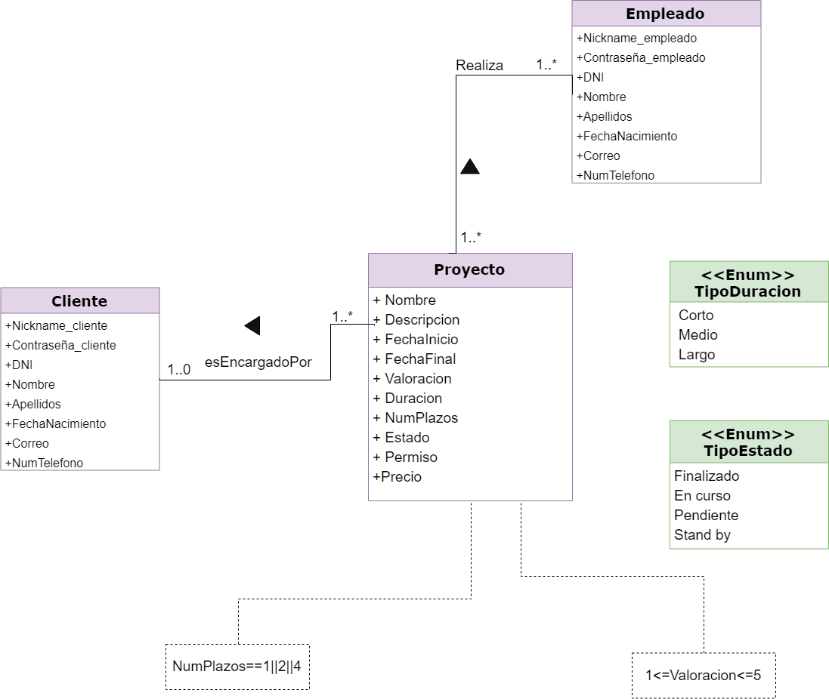

6.1 Diagramas de clases UML

con restricciones

**GESTION DE VENTAS**

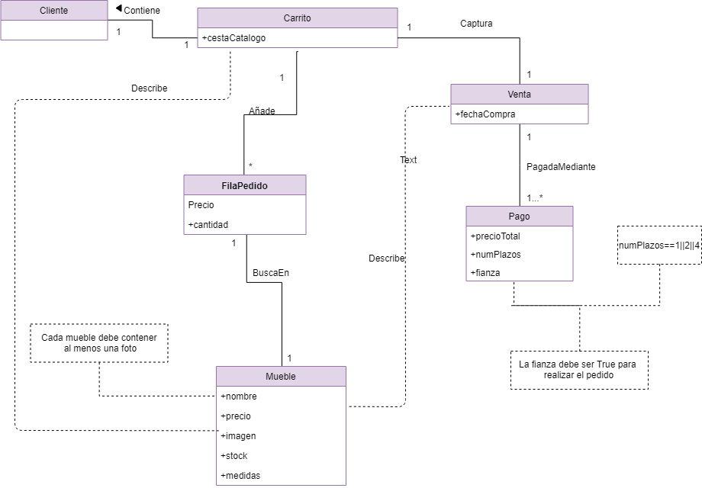

6.2- PRUEBAS DE ACEPTACIÓN

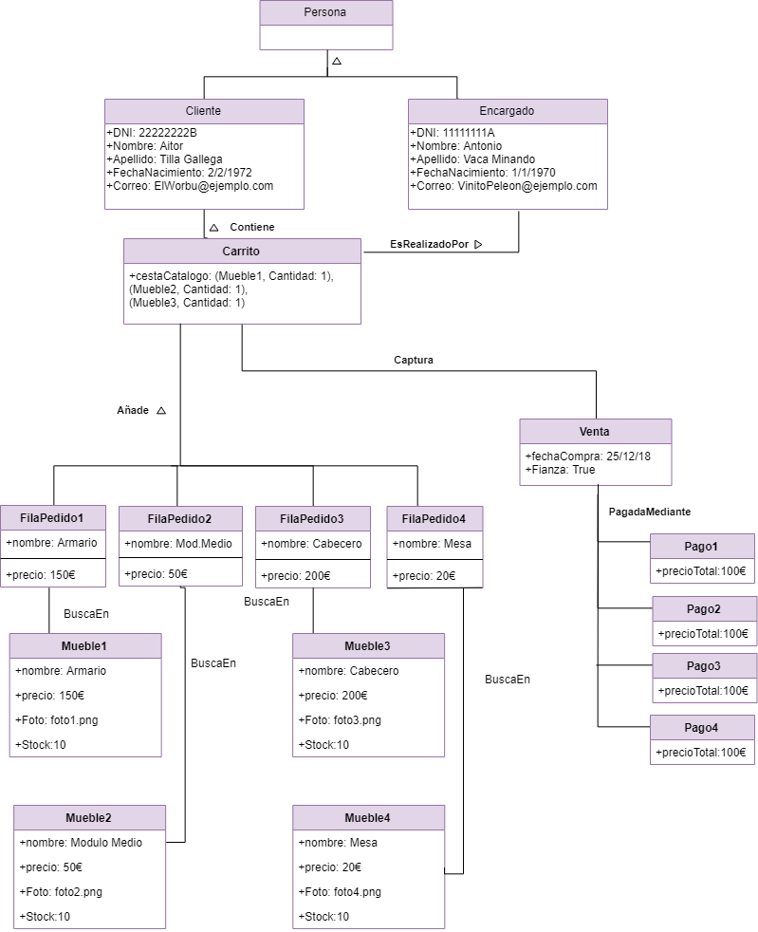

+precioTotal:120€

+fechaCompra: 25/12/18

+fianza: True

+numPlazos: 4

Escenario de prueba (descripción textual)

* En este escenario de pruebas nos encontramos 2 personas, las cuales son cliente y encargado y disponemos de información como el DNI, nombre, apellidos, etc.
* El cliente puede decidir entre comprar un mueble prefabicado o encargar un Proyecto (en cuyo caso será realizado por el encargado).
* En este caso, decide realizar 4 pedidos (FilaPedido1, FilaPedido2, FilaPedido3 y FilaPedido4). Cada una tendrá información de un mueble del catalogo y de la cantidad solicitada.
* El carrito pasará a venderse en la clase Venta, donde se anotará la fecha, la fianza y el numero de plazos (cuatro en este caso). Luego se pueden los cuatro pagos realizados.

7 MATRICES DE TRAZABILIDAD

Matriz de trazabilidad de Clases ➤ Requisitos de información

|  |  |  |  |  |  |
| --- | --- | --- | --- | --- | --- |
| R. INF.  CLASES | RI-001 - PROYECTOS PROPIOS | RI-002 - PROYECTOS FINALIZADOS | RI-003 -INFORMACIÓN | RI-004 - CATÁLOGO | RI-005 – OFERTAS |
| CLIENTE |  |  | Marca de verificación |  | Marca de verificación |
| ENCARGADO |  | Marca de verificación | Marca de verificación |  |  |
| MUEBLE | Marca de verificación | Marca de verificación |  | Marca de verificación | Marca de verificación |
| PAGO |  |  |  | Marca de verificación | Marca de verificación |
| PERSONA |  | Marca de verificación | Marca de verificación |  |  |
| PROYECTO | Marca de verificación | Marca de verificación |  |  | Marca de verificación |
| CARRITO |  |  |  | Marca de verificación |  |
| VENTA |  |  |  | Marca de verificación | Marca de verificación |

Matriz de trazabilidad de Clases ➤ Reglas de Negocio

|  |  |  |  |  |  |  |  |  |  |  |  |  |
| --- | --- | --- | --- | --- | --- | --- | --- | --- | --- | --- | --- | --- |
| R. NEG.  CLASES | RN-001 – DATOS DE CLIENTES Y PROYECTOS | RN-002 - STOCK | RN-003 - PAGOS | RN-004 - FIANZA | RN-005 - VALORACIÓN | RN-006 – CÓDIGO DE PROYECTO | RN-007 – PROYECTOS FINALIZADOS | RN-008 – CATÁLOGO | RN-009 – CATÁLOGO | RN-010 – VISTA PREVIA | RN-011 – DESCRIPCIÓN | RN-012– BUSCADOR |
| CLIENTE |  |  |  |  | Marca de verificaciónMarca de verificaciónMarca de verificaciónMarca de verificación |  | Marca de verificación |  |  | Marca de verificación |  |  |
| ENCARGADO | Marca de verificación | Marca de verificación | Marca de verificación |  |  |  |  |  | Marca de verificación |  |  |  |
| MUEBLE |  | Marca de verificaciónMarca de verificación |  |  |  |  |  |  | Marca de verificación |  |  |  |
| PAGO |  |  | Marca de verificación | Marca de verificación |  |  |  |  |  |  |  |  |
| PERSONA | Marca de verificación |  |  |  |  |  |  |  |  |  | Marca de verificación |  |
| PROYECTO | Marca de verificación |  |  |  | Marca de verificación |  | Marca de verificaciónMarca de verificaciónMarca de verificaciónMarca de verificaciónMarca de verificación |  |  |  |  | Marca de verificación |
| CARRITO |  |  |  |  |  |  | Marca de verificación |  |  |  |  |  |

Matriz de trazabilidad de Asociaciones ➤ Requisitos de Información

|  |  |  |  |  |  |
| --- | --- | --- | --- | --- | --- |
| R. INF.  ASOCIACIONES | RI-001 - PROYECTOS PROPIOS | RI-002 - PROYECTOS FINALIZADOS | RI-003 -INFORMACIÓN | RI-004 - CATÁLOGO | RI-005 – OFERTAS |
| contiene |  |  | Marca de verificación | Marca de verificación | Marca de verificación |
| creaUn | Marca de verificación |  |  |  |  |
| esEncargado | Marca de verificación | Marca de verificación |  |  |  |
| realiza | Marca de verificación | Marca de verificación |  |  |  |
| haceReferenciaA | Marca de verificación | Marca de verificación |  | Marca de verificación |  |
| buscaEn |  |  |  | Marca de verificación | Marca de verificación |

|  |  |  |  |  |  |  |  |  |  |  |  |
| --- | --- | --- | --- | --- | --- | --- | --- | --- | --- | --- | --- |
| R. NEG.  ASOC. | RN-001 – DATOS DE CLIENTES Y PROYECTOS | RN-002 - STOCK | RN-003 - PAGOS | RN-004 - FIANZA | RN-005 - VALORACIÓN | RN-006 – CÓDIGO DE PROYECTO | RN-007– PROYECTOS FINALIZADOS | RN-008 – CATÁLOGO | RN-009 – VISTA PREVIA | RN-010 – DESCRIPCIÓN | RN-011– BUSCADOR |
| contiene | Marca de verificación | Marca de verificación |  |  | Marca de verificación | Marca de verificación |  | Marca de verificación |  |  | Marca de verificación |
| creaUn |  |  | Marca de verificación |  | Marca de verificación |  | Marca de verificación |  |  |  |  |
| esEncargado |  |  |  |  |  |  |  |  |  |  |  |
| realiza |  |  | Marca de verificación |  |  |  | Marca de verificación |  |  |  |  |
| haceReferenciaA | Marca de verificación |  |  |  |  |  |  |  |  |  | Marca de verificación |
| buscaEn |  |  |  |  |  |  |  | Marca de verificación |  |  |  |

Matriz de trazabilidad de Asociaciones ➤ Reglas de Negocio

Matriz de trazabilidad de Restricciones ➤ Requisitos de Información

|  |  |  |  |  |  |
| --- | --- | --- | --- | --- | --- |
| ­­­ R. INF.  RESTRICCIONES | RI-001 - PROYECTOS PROPIOS | RI-002 - PROYECTOS FINALIZADOS | RI-003 -INFORMACIÓN | RI-004 - CATÁLOGO | RI-005 – OFERTAS |
| Mobiliario >= 0 |  |  |  | Marca de verificación | Marca de verificación |
| Foto mueble >= 1 |  |  |  | Marca de verificación |  |
| Fianza = true | Marca de verificación | Marca de verificación |  |  |  |
| 1<= Valoracion <= 5 | Marca de verificación | Marca de verificación | Marca de verificación |  |  |

|  |  |  |  |  |  |  |  |  |  |  |  |
| --- | --- | --- | --- | --- | --- | --- | --- | --- | --- | --- | --- |
| R. NEG.  RESTRIC. | RN-001 – DATOS DE CLIENTES Y PROYECTOS | RN-002 - STOCK | RN-003 - PAGOS | RN-004 - FIANZA | RN-005 - VALORACIÓN | RN-006 – CÓDIGO DE PROYECTO | RN-007 – PROYECTOS FINALIZADOS | RN-008 – CATÁLOGO | RN-009 – VISTA PREVIA | RN-010 – DESCRIPCIÓN | RN-011– BUSCADOR |
| Mobiliario >= 0 |  | Marca de verificaciónMarca de verificación |  |  |  |  |  |  |  |  | Marca de verificación |
| Foto mueble >= 1 |  |  |  |  |  |  |  | Marca de verificación |  |  |  |
| Fianza = true |  |  |  | Marca de verificaciónMarca de verificación |  |  |  |  |  |  |  |
| 1<= Valoracion <= 5 |  |  |  |  |  |  | Marca de verificaciónMarca de verificaciónMarca de verificación |  |  |  |  |

Matriz de trazabilidad de Restricciones ➤ Reglas de Negocio

8 MODELO RELACIONAL

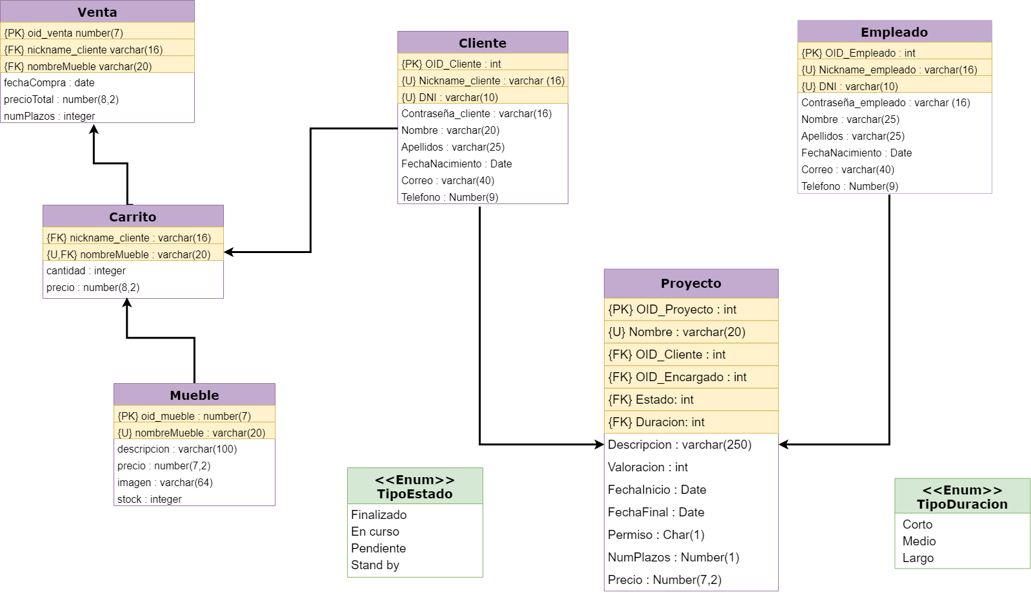 **8.1.- Relaciones Obtenidas**

**8.2.- Justificación** **de la estrategia de transformación**

|  |  |  |  |  |
| --- | --- | --- | --- | --- |
| **Tablas** | **Atributos** | **Primary Keys** | **Unique** | **Foreign Keys** |
| Cliente | OID_Cliente, OID_Proyecto, DNI, nickname, nombre, apellidos, contraseña, correo, telefono | ---- | OID_Cliente, OID_Proyecto, DNI, nickname | ---- |
| Empleado | OID_Cliente, OID_Proyecto, DNI, nickname, nombre, apellidos, contraseña, correo, telefono | ---- | Nickname_empleado, DNI | ---- |
| Proyecto | OID_cliente, OID_encargado, estado, duración, descripción, valoración, fechaInicio, fechaFinal, permiso, numplazos, precio | OID_Proyecto | nombre | OID_cliente, OID_encargado, estado, duracion |
| Mueble | OID_mueble, nombreMueble, descripcion, precio, imagen, stock | OID_mueble | nombreMueble | ---- |
| Carrito | Nickname_cliente, nombreMueble, cantidad, precio | ---- | nombreMueble | Nickname_cliente, nombreMueble |
| Venta | OID_venta, nickname_cliente, nombreMueble, fechaCompra, precioTotal, numPlazos | OID_venta | ---- | nickname_cliente, nombreMueble |

9 BIBLIOGRAFIA

<https://conceptodefinicion.de/administrador/>

<https://rodas5.us.es/>

<https://definicion.de/catalogo/>

<https://conceptodefinicion.de/cliente/>

<http://dle.rae.es/>

<https://es.wikipedia.org/wiki/Formulario>

<https://www.definicionabc.com/general/mueble.php>

<https://definicion.de/stock/>

<https://es.wikipedia.org/wiki/Standby>

<https://www.draw.io/>